新 书 推 荐

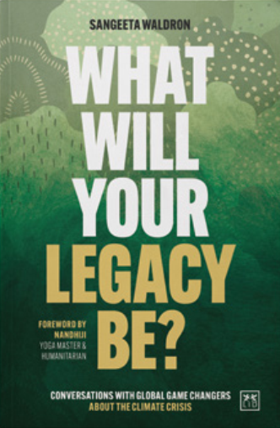
中文书名：《你的遗产会是什么？与全球游戏规则改变者就气候危机进行对话》
英文书名：WHAT WILL YOUR LEGACY BE? CONVERSATIONS WITH GLOBAL GAME CHANGERS ABOUT THE CLIMATE CRISIS
作 者：Sangeeta Waldron
出 版 社：LID Publishing
代理公司：ANA/Jessica
页 数：312页
出版时间：2025年1月
代理地区：中国大陆、台湾
审读资料：电子稿
类 型：经管

内容简介：

这本鼓舞人心的书包含一系列与重要人物、变革者、思想领袖和全球影响者的“对话”，内容涉及气候危机和可持续性的中心主题，以及他们每个人希望留下的遗产。通过这些备受瞩目的声音，本书旨在激励读者在日常生活中采取和创造简单的行动，推动变革以帮助缓解气候变化的挑战。

这些名人和改变游戏规则的人包括朱利安·列侬（Julian Lennon）（音乐家）、金伯利·迈纳博士（Dr Kimberley Miner）（美国宇航局气候科学家）、雷切尔·卡特赖特（Rachel Cartwright）（博物学家）、苏尼塔·纳拉因（Sunita Narain）（印度环保主义者和活动家）和内蒙特·奈恩西莫（Nemonte Nenquimo）（土著瓦拉尼族领袖）。在分享他们的活动、智慧和知识的过程中，作者提出了一些要点技巧，以激励读者拥有“气候变化意识”，并帮助自己建立可持续的心态。

作者简介：

桑吉塔·瓦尔德隆（Sangeeta Waldron）是Serendipity PR & Media机构的创始人。她是一位屡获殊荣的公共关系和媒体专业人士，著有有影响力的《企业社会责任不是公关》（CSR is Not PR）(LID)一书。她经常受邀参加国内和全球的活动，谈论媒体、企业社会责任和商业多样性。

感谢您的阅读！
请将反馈信息发至：版权负责人
Email：Rights@nurnberg.com.cn
安德鲁·纳伯格联合国际有限公司北京代表处
北京市海淀区中关村大街甲59号中国人民大学文化大厦1705室, 邮编：100872
电话：010-82504106, 传真：010-82504200
公司网址：http://www.nurnberg.com.cn
书目下载：http://www.nurnberg.com.cn/booklist_zh/list.aspx
书讯浏览：http://www.nurnberg.com.cn/book/book.aspx
视频推荐：http://www.nurnberg.com.cn/video/video.aspx
豆瓣小站：http://site.douban.com/110577/
新浪微博：安德鲁纳伯格公司的微博_微博 (weibo.com)
微信订阅号：ANABJ2002


